PŘIHLÁŠKA DO SOUTĚŽE

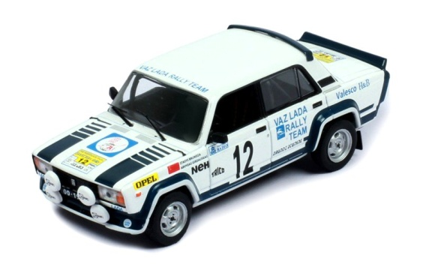
XII. ročník mototuristické soutěže
World Rallye Doubravice 2026

SOBOTA 11.4.2026

Posádka | Jezdec |  | Klikněte nebo klepněte sem a zadejte text.
Posádka | Spolujezdkyně |  | Klikněte nebo klepněte sem a zadejte text.
Vozidlo | Typ | Klikněte nebo klepněte sem a zadejte text. |  | RZ | Klikněte nebo klepněte sem a zadejte text.
Posádka musí mít veškeré doklady potřebné pro běžný silniční provoz (OTP, ŘP apod.) a prohlašuje, že se seznámili s ustanovením a organizací soutěže. Soutěž se jede v běžném silničním provozu a každý soutěžící se účastní této soutěže na vlastní nebezpečí a vlastní náklady.
Uzávěrka přihlášek je 4.4.2026 v 18:00 hod.
Prezence soutěžících je 11. 4. 2026 od 7:30 do 8:15 hod. v Doubravici (Myslivecká chata)
Startovné 300,- hrazené při prezenci posádek.
Přihlášky posílejte na adresu: Jan Špůr Rychnovek 51
552 25 Rychnovek
email: rallye.servis@volny.cz
nebo telefonicky: 603 495 030

V Klikněte nebo klepněte sem a zadejte text. dne 5. března 2026

